1.pielikums
Jelgavas pilsētas pašvaldības
2017.gada 23.marta saistošajiem noteikumiem Nr.17-8

Jelgavas pilsētas lielais ģerbonis

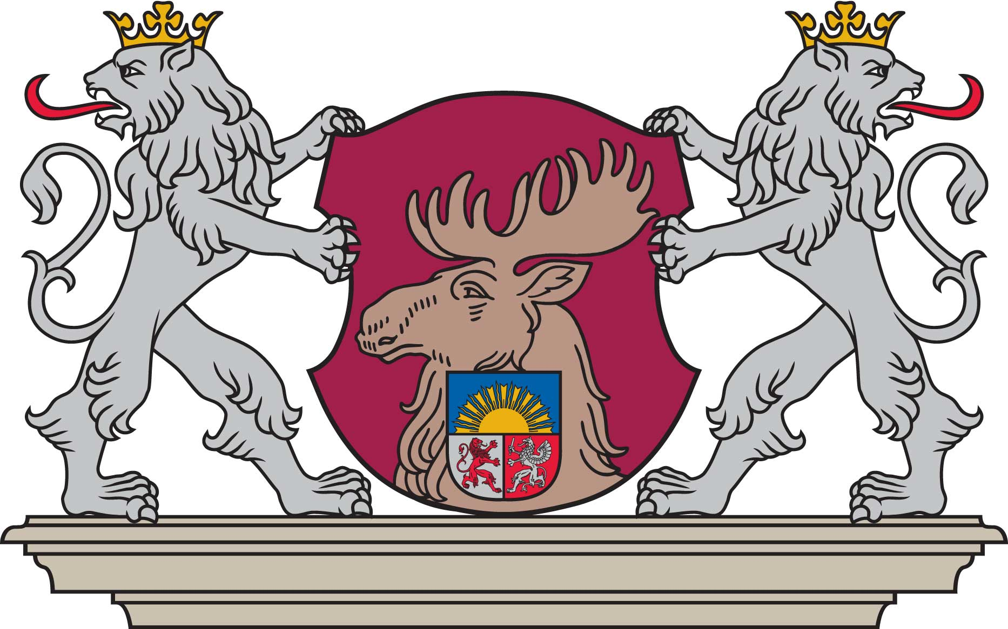

Krāsu kodi:
zelts – Pantone 873C (Pantone 131C);
sudrabs – Pantone 877C (Pantone Cool Gray 4);
sarkana – Pantone 186C;
zila - Pantone 286C, RGB 19 73 145, CMYK 100 66 0 2;
purpura - Pantone 208C, RGB 162 0 70, CMYK 0 100 36 37;
brūna (alnis) – Pantone 479C;
pelēka (pamatne) – Pantone 401C; melna – Pantone black C.

Jelgavas pilsētas lielais ģerbonis kontūrzīmējumā

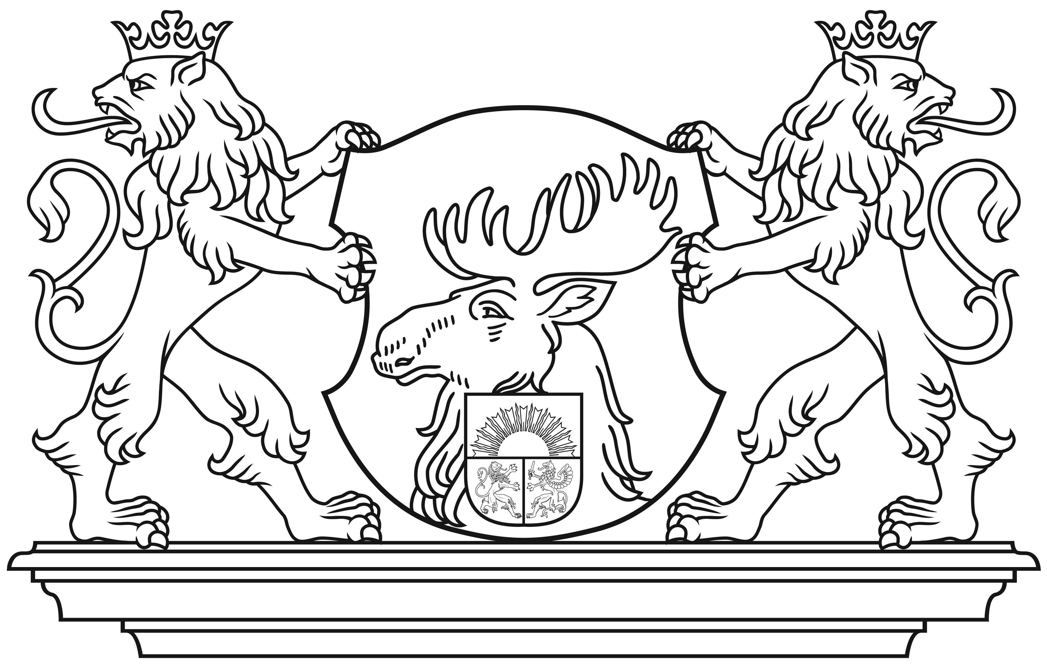
2.pielikums
Jelgavas pilsētas pašvaldības
2017.gada 23.marta saistošajiem noteikumiem Nr.17-8

Jelgavas pilsētas ģerbonis
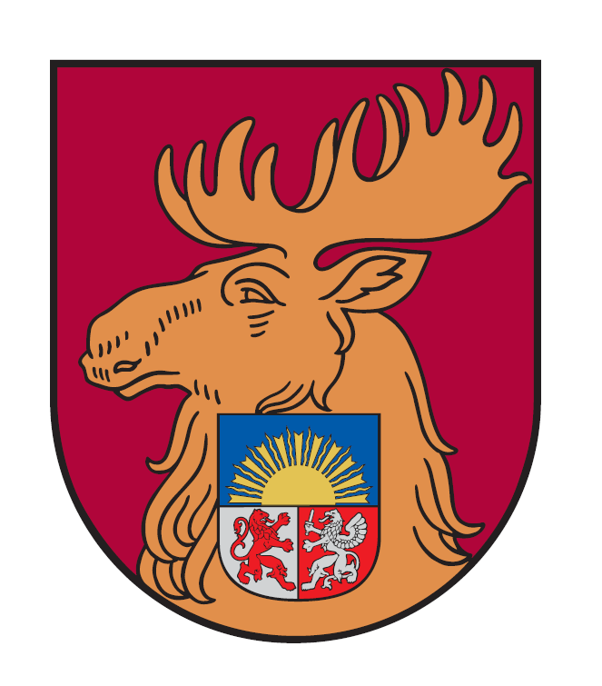

Krāsu kodi:
alnis – Pantone 7407C;
zila - Pantone 286C, RGB 19 73 145, CMYK 100 66 0 2;
purpura - Pantone 208C, RGB 162 0 70, CMYK 0 100 36 37.

Jelgavas pilsētas ģerbonis kontūrzīmējumā

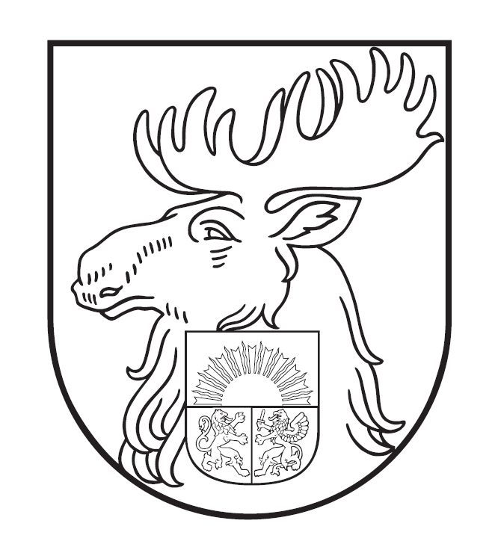

3.pielikums
Jelgavas pilsētas pašvaldības
2017.gada 23.marta saistošajiem noteikumiem Nr.17-8

Jelgavas pilsētas karogs

Platuma un garuma attiecība

2
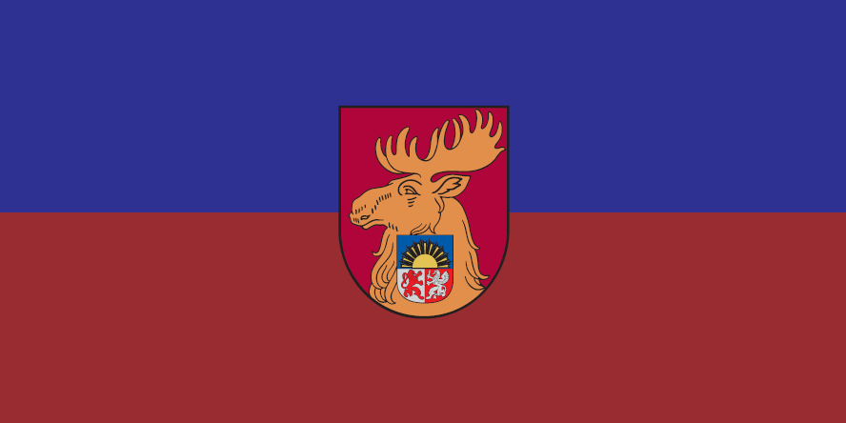

1

1

2
1

1

1

Karoga krāsu kodi: zila - Pantone 280C, RGB 1 33 105, CMYK 100 85 5 22; purpura - Pantone 208C, RGB 162 0 70, CMYK 0 100 36 37
4.pielikums
Jelgavas pilsētas pašvaldības
2017.gada 23.marta saistošajiem noteikumiem Nr.17-8

Jelgavas pilsētas logotips

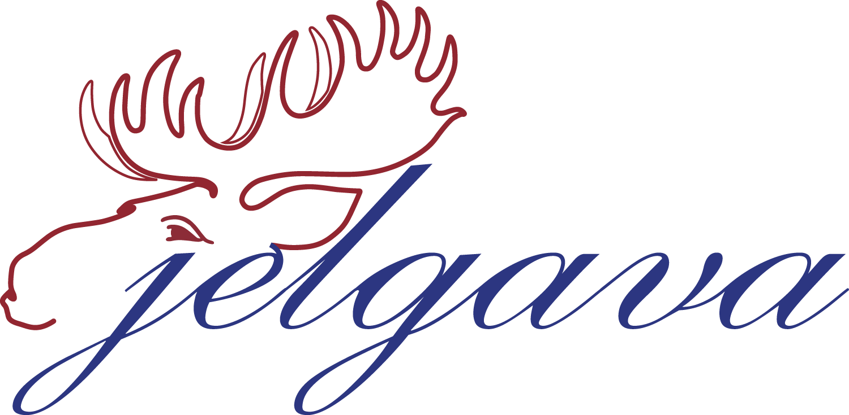

Logotipa krāsu kodi: zila - Pantone 280C, RGB 1 33 105, CMYK 100 85 5 22; purpura - Pantone 208C, RGB 162 0 70, CMYK 0 100 36 37.
Uzraksts „Jelgava” „Palace script MT” burtu šriftā.
5.pielikums
Jelgavas pilsētas pašvaldības
2017.gada 23.marta saistošajiem noteikumiem Nr.17-8

Jelgavas pilsētas interneta portāla logotips

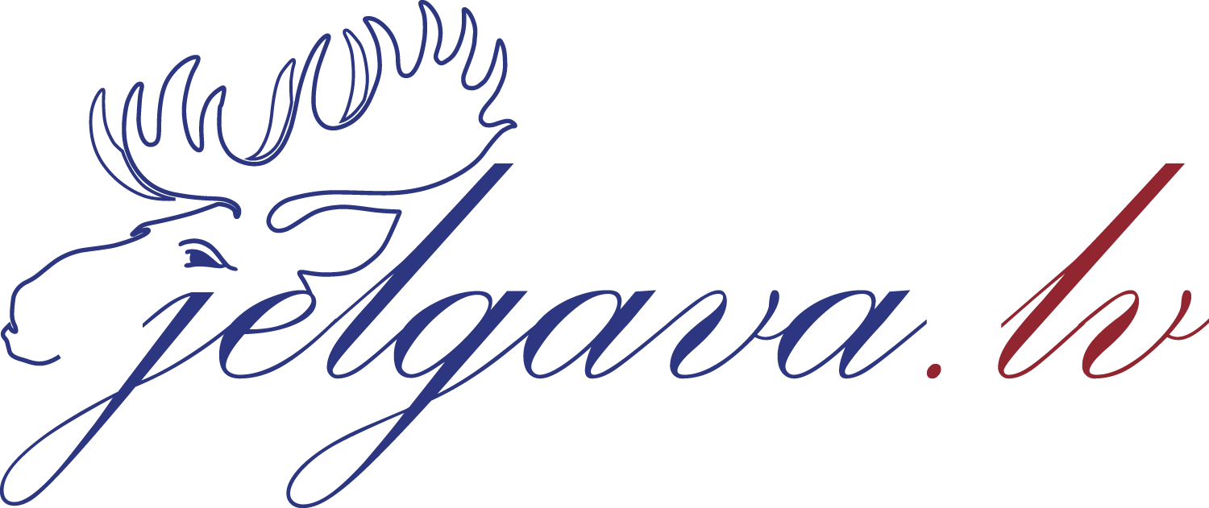

Logotipa krāsu kodi: zila - Pantone 280C; purpura - Pantone 208C.
Uzraksts „Jelgava.lv” „Palace script MT” burtu šriftā.
6.pielikums
Jelgavas pilsētas pašvaldības
2017.gada 23.marta saistošajiem noteikumiem Nr.17-8

Jelgavas pilsētas saukļa logotips latviešu valodā

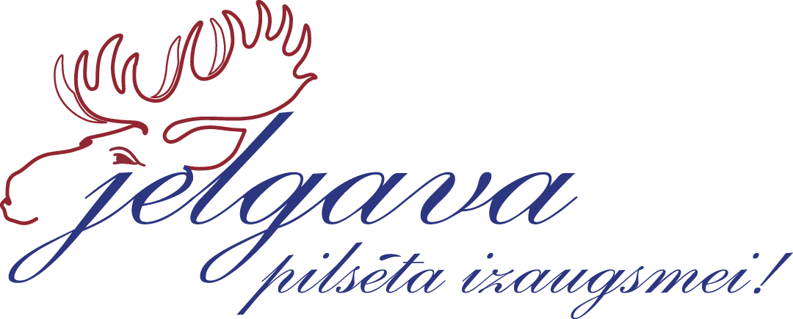

Logotipa krāsu kodi: zila - Pantone 280C; purpura - Pantone 208C.
Uzraksts „Jelgava pilsēta izaugsmei” „Palace script MT” burtu šriftā.

Jelgavas pilsētas saukļa logotips krievu valodā

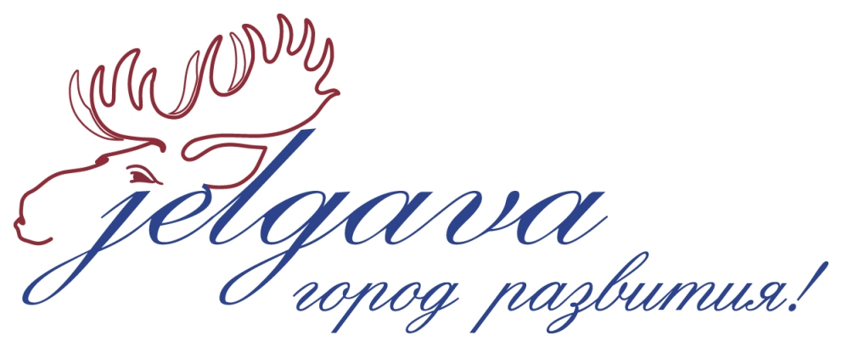

Logotipa krāsu kodi: zila - Pantone 280C; purpura - Pantone 208C.
Uzraksts „Jelgava город развития” stilizētā „English 157 BT” burtu šriftā.

Jelgavas pilsētas saukļa logotips angļu valodā

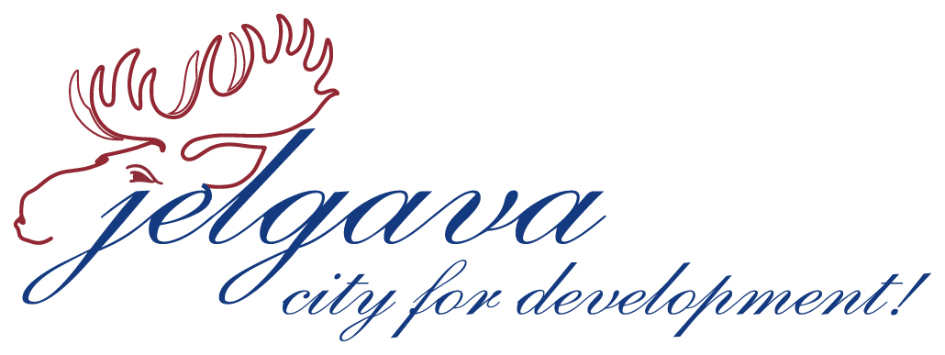

Logotipa krāsu kodi: zila - Pantone 280C; purpura - Pantone 208C.
Uzraksts „Jelgava city for development” „Palace script MT” burtu šriftā.
7.pielikums
Jelgavas pilsētas pašvaldības
2017.gada 23.marta saistošajiem noteikumiem Nr.17-8

Jelgavas pilsētas reklāmkarogs

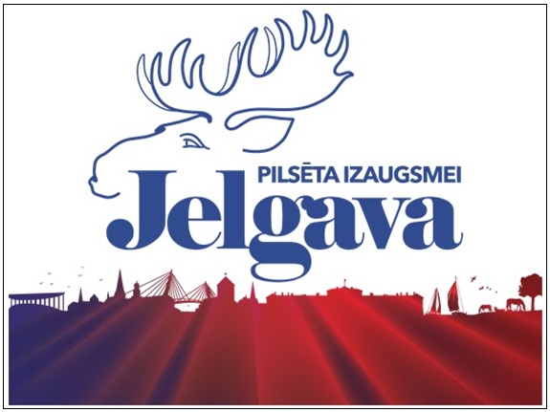

Krāsu kodi:
zila - Pantone 280C, RGB 1 33 105, CMYK 100 85 5 22;
purpura - Pantone 208C, RGB 162 0 70, CMYK 0 100 36 37.
